Elle est personnelle

Il est agréable à regarder

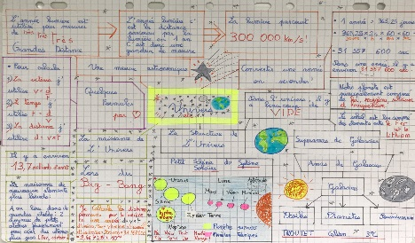

YES !

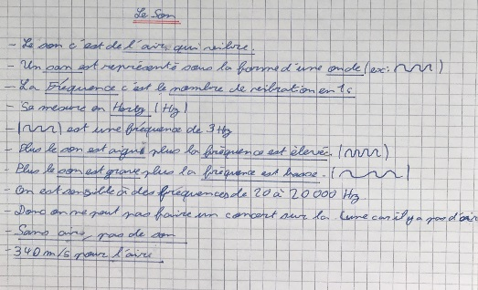

NO !

Des liens entre les notions

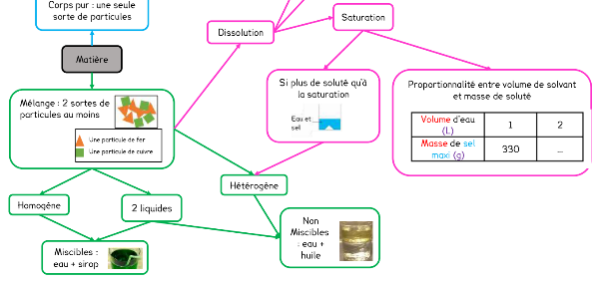

YES !

Conseils pour les utiliser :

* Eviter de les faire sur le cahier
* Ranger vos fiches par matières dans un trieur/des pochettes.
* Les lire régulièrement
* Mettre des post-it sur les points délicats pour vous

Se créer des outils pour réviser

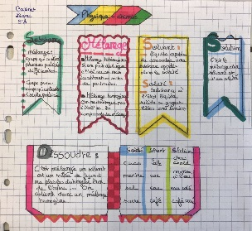

Autre format de fiches de révisions

Ils sont visuels (évite les phrases)

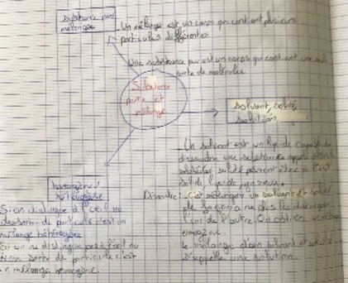

NO !

Les recherches sur le net induisent :

* Un vocabulaire inconnu,
* Des erreurs,
* Des notions hors programme.



NO !

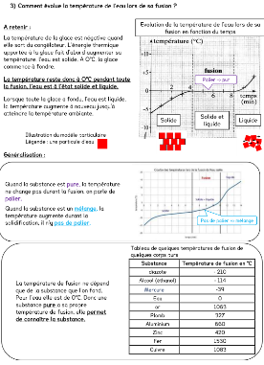

YES !

Tu t’es appuyé de ton cours pour la créer (pas de recherche).

Ils sont complets et reprennent les notions que tu maîtrises

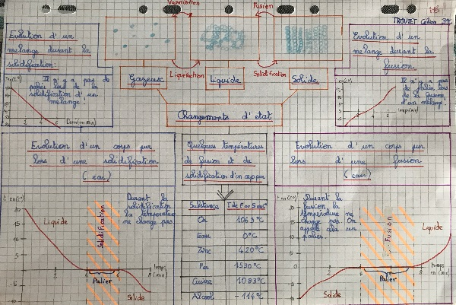

YES !

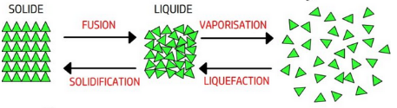

Insuffisant en fin de 3ième



Tu connais tout le vocabulaire

Tu peux les faire à la main ou numériquement sur des applications type (popplet)

